Моделирование химической кинетики явными схемами с геометрически-адаптивным выбором шага
Булатов П.Е.¹, Белов А.А.²
¹студент, ²научный сотрудник, к. ф.-м. н.
Московский государственный университет имени М.В. Ломоносова,
физический факультет, Москва, Россия
E-mail: ¹bulatov.pawel1996@yandex.ru, ²aa.belov@physics.msu.ru
Моделирование химических реакций в газах имеет огромную область практических приложений. Это горение метана в ТЭЦ, работа бензиновых и дизельных моторов, газофазные химические реакторы, переход горения рудничного газа во взрыв и многое другое. Жизнь предъявляет жёсткие требования к точности такого моделирования. Например, ошибка в 1.7% при расчёте тяги реактивного двигателя в 2 раза уменьшает вес полезного груза, выводимого на околоземную орбиту. Другой пример – рудничный газ, который может загореться от искры в электрическом оборудовании или при ударе металла по камню. Горение может затухнуть или перейти в детонацию. Здесь ошибка в расчёте грозит разрушениями и человеческими жертвами.
Задача химической кинетики представляет собой задачу Коши для системы обыкновенных дифференциальных уравнений первого порядка:

(1)

Здесь J – число различных типов частиц (компонент), участвующих в реакции; u(t) – их концентрации, которые и надо найти; t – время; K(T) – константы скоростей элементарных реакций; T – температура. В дальнейшем рассмотрены изотермические реакции, поэтому T – это известный и постоянный параметр.
Сложность численного решения задачи химической кинетики заключается в большом количестве компонент J и в огромной разномасштабности скоростей химических реакций, то есть задача является жёсткой. При повышении температуры жёсткость увеличивается.
В [1] предложена специализированная явная одношаговая схема со вторым порядком точности и высокой надёжностью, использующая неотрицательность решения и специфический вид правых частей:
(2)

$f_{j}(u)=ψ_{j}(u)−u_{j}ϕ_{j}(u)$где
(3)
Для повышения точности и надёжности расчёта следует использовать алгоритм автоматического выбора шага.
$h=\frac{h_{0}}{1+{\left(\vec{κ},\vec{κ}\right)}^{1/4}}$В [2] предложены геометрически-адаптивные сетки. В задаче осуществляется переход к аргументу «длина дуги интегральной кривой», и по нему вводится адаптивный шаг, вычисляемый по кривизне интегральной кривой:
(4)

Здесь h₀ - шаг на прямолинейном участке, κ – вектор кривизны в точке, из которой мы откладываем шаг h. Вид задачи от этого не меняется, и вышеуказанная специализированная схема может быть использована.
${\text{dl}}^{2}=ν_{0}^{−2}{\text{dt}}^{2}+ν^{−2}\sum_{j=1}^{J}{{\text{du}}_{j}^{2}}$При переходе к длине дуги предложено вводить весовые коэффициенты ν₀ и ν – полное время расчёта и сумма начальных концентраций. Они соответствуют характерным масштабам соответствующих компонент:
(5)

Построена процедура сгущения сеток, которая позволила находить асимптотически точную оценку погрешности по методу Ричардсона.
$\vec{κ}=\frac{d^{2}u}{{\text{dl}}^{2}}=\frac{dF}{\text{dl}}≃\frac{F_{n}−F_{n−1}}{h_{n−1}}$В данной работе для вычисления кривизны использована экономичная формула:
(6)

Как известно, вектор кривизны равен второй производной радиус-вектора по длине дуги интегральной кривой. А значит, для вычисления кривизны достаточно взять первую производную от правых частей после перехода к длине дуги. Для этого использована разностная формула с первым порядком точности.
Произведено моделирование процесса горения водорода в кислороде. Учитывались 25 элементарных реакций с участием 9 видов частиц. Температура 2000К.

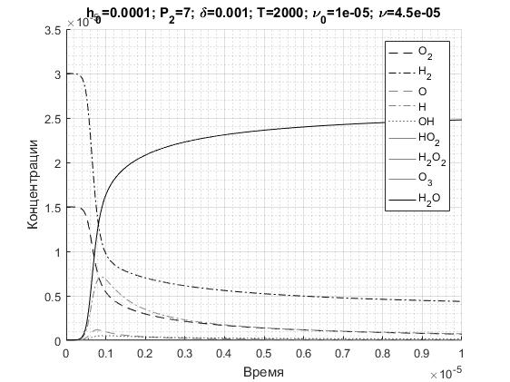
Рисунок 1. Концентрации в зависимости от времени
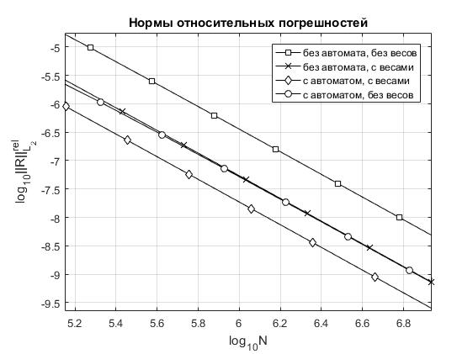
Рисунок 2. Нормы относительных погрешностей

Видно, что автомат выбора шага и веса повышают точность. Графики погрешностей имеют вид прямых с коэффициентом наклона -2. Он равен по модулю теоретическому порядку точности схемы.
Произведено моделирование с теми же параметрами, но при температуре 6000К. При такой температуре преобладает диссоциация и нарабатывается не вода, а атомарные водород и кислород.
$h=\frac{h_{0}}{1+{\left(L^{2}\left(\vec{κ},\vec{κ}\right)\right)}^{z}}$Усовершенствована формула автомата выбора шага. В неё введён весовой параметр L, равный полной длине дуги. Это делает метод более универсальным.

(7)

Изучалось поведение результатов вычислений в зависимости от степени z члена с кривизной. В [2] по расчётам модельных задач он был выбран равным 0,25. Здесь показано, что и в данной задаче это значение является практически оптимальным.
Авторы выражают искреннюю благодарность Н.Н. Калиткину за внимание к работе, ценные замечания и обсуждения.
Литература
- Белов А.А., Калиткин Н.Н., Кузьмина Л.В. Моделирование химической кинетики в газах // Математическое моделирование. 2016. Т. 28. № 8. С. 46-64.
- Белов А.А., Калиткин Н.Н. Выбор шага по кривизне для жёстких задач Коши // Математическое моделирование. 2016 Т. 28. № 11. С. 97-112.

